Филатова Элина Юрьевна,
учитель физики
высшей квалификационной категории
КГУ «Балтабайская средняя школа с ДМЦ»

Коучинг по теме «Топ мобильных приложений для педагога»

Цель: показать, как меняется деятельность учителя и обучающегося в условиях обновленного содержания образования.

Критерии успешности: Все учителя смогут применять мобильные технологии на уроках
Подходы к проведению занятия: коллаборативный, ИКТ
Материалы и оборудование: маркеры, карточки, презентация, плакаты, «ладошки», стикеры, проектор, компьютер.

Этапы | Время | Деятельность коуча | Ресурсы
- Вводная часть. | (5 минут). | - Психологический настрой на совместную работу.  Упражнение: «Дерево достижений»  Здравствуйте, коллеги! Рада видеть вас всех здоровыми, с хорошим настроением! Обратите внимание на наше одинокое дерево (на доске прикреплено дерево без листьев). У каждого из вас есть листочки разного цвета (лежат на парте). Я попрошу вас взять один из них (любого цвета) и помочь нашему дереву покрыться разноцветной листвой.  - Тех кто выбрал зеленый лист, ожидает успех на сегодняшнем занятии.  Красный лист - желают общаться.  Желтый лист – проявят активность.  Синий – будут настойчивы.  Дерево покрылось листвой, с помощью вас оно окрасилось в разные цвета.  Пусть станет невозможное возможным,  Пусть станет ближе все, что далеко.  И пусть все то, что кажется, так сложно  Решается красиво и легко».  Как отмечают эксперты Национальной ассоциации образования. Педагоги уделяют работе в среднем 53 часа в неделю. Для сравнения, офисные работники трудятся около 40 часов.Как учителям успевать проделывать большую работу? На помощь могут прийти удобные мобильные приложения и специализированные сайты.  Сегодня мы постараемся обсудить следующие вопросы  1.Мобильные приложения для педагога: а надо ли?  2.Топ мобильных приложений  3.Рассмотрим примеры мобильных приложений в работе педагога.  4.Преимущества и недостатки работы с мобильными приложениями.  Мозговой штурм (обсуждение):- Мобильные приложения для педагога: а надо ли?  Мобильные приложения сегодня завладели практически всеми сферами жизни современного человека. И педагог не является исключением. Ему необходимо знать о возможностях применения смартфона как для работы на занятиях с учащимися, так и для собственной продуктивности. Сегодня создается большое количество интересных в образовательной сфере мобильных приложений, в том числе и для браузерных версий программ- бери и пользуйся. К сожалению, среди нас это не всегда популярная практика. Причины есть разные и мы сегодня их обсудим.  1.Какие мобильные приложения вы знаете и с какими активно работаете?  2.Как вы думаете на каких этапах урока целесообразно использовать мобильные приложения?  Я подготовила для вас топ наиболее, на мой взгляд, удобных и интересных мобильных приложений, которые будут полезны в работе педагога.  Презентация изучение нового «Топ мобильных приложений»  1. Kahoot  Kahoot! – это клиент-серверная образовательная Web-платформа (на английском языке), которая позволяет абсолютно бесплатно проводить тестирования, опросы и дискуссии в режиме коллаборативного обучения.  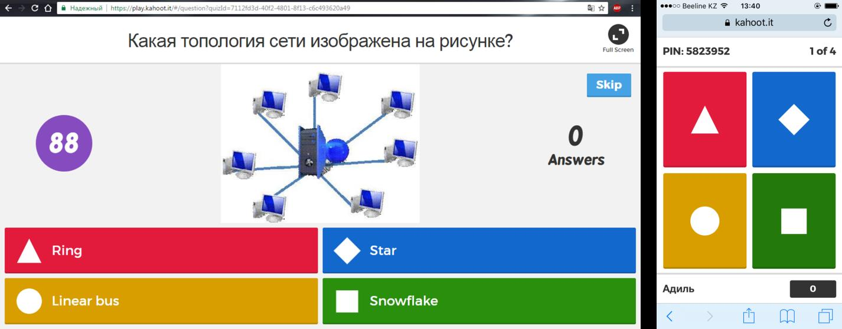  Kahoot! имеет максимальный предел в 4000 пользователей, вступающих в игру с одинаковым PIN-кодом. Однако кахуты такого масштаба требуют отличную пропускную способность Интернет-соединения.  2.Quizlet Live – это увлекательная игра для использования на уроках, в ходе которой ученики работают в командах, сопоставляя термины и определения. Команда, которая первой без ошибок подберет определения ко всем терминам, побеждает.  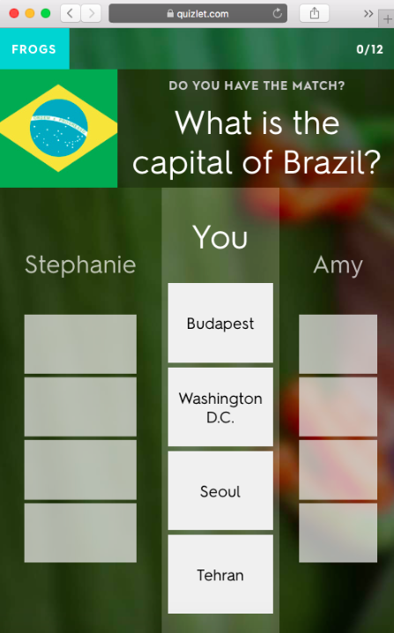  Чтобы сыграть в Quizlet Live на уроке, вам понадобится:  - Учетная запись Quizlet  - Учебный модуль с как минимум 6 уникальными парами терминов и определений  - Как минимум четыре ученика  - Компьютер, планшет или смартфон для каждого ученика  - Устройство, управляемое учителем, для проекции правил и списка лидеров  - 10-20 минут времени  3 Google classroom – бесплатный сервис для учебных заведений, некоммерческих организаций и пользователей личных аккаунтов Google. В нем можно создавать курсы, а также назначать и проверять задания. Он экономит преподавателям время, упрощает организацию учебного процесса и коммуникацию с учащимися. Платформа Google Classroom была запущена в 2014 году. По сути — это всё те же сервисы от Google, только организованные специально для учёбы. Создаёте свой класс, делитесь в нём с учениками всеми необходимыми документами, даёте задания, тут же выдаёте оценку хоть по стобальной шкале — все функции интегрированы друг с другом и адаптированы для учебных нужд. Программа позволяет учителям распространять задания среди своих школьников, собирать готовые работы и следить за прогрессом.  4. Plickers Как с помощью всего одного смартфона быстро провести опрос всего класса?  Сама карточка квадратная и имеет четыре стороны. Каждой стороне соответствует свой вариант ответа (A, B, C, D), который указан на самой карточке. Учитель задаёт вопрос, ребёнок выбирает правильный вариант ответа и поднимает карточку соответствующей стороной кверху. Учитель с помощью мобильного приложения сканирует ответы детей в режиме реального времени (для считывания используется технология дополненной реальности). Результаты сохраняются в базу данных и доступны как напрямую в мобильном приложении, так и на сайте для мгновенного или отложенного анализа.  ЧТО НУЖНО ДЛЯ РАБОТЫ С PLICKERS  - один мобильный телефон у учителя под управлением iOS или Android с установленным приложением Plickers;  - набор карточек с QR-кодами (о них поговорим чуть ниже);  - проектор с открытым сайтом Plickers в режиме Live View. Проектор в целом необязателен, но очень полезен, особенно для создания «вау-эффекта».  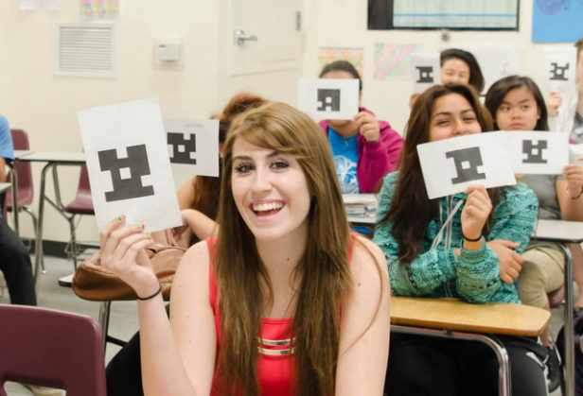  Самое главное в этом всём — начать. Использование Plickers на уроке позволяет учителю упростить себе жизнь и улучшить обратную связь между собой и классом. Для детей это приложение — своего рода развлечение, позволяющее немного отвлечься от рутинных уроков и в игровой форме отвечать на вопросы. Самое главное, что Plickers — это очень простая технология, которая не требует практически ничего, и которую любой учитель может начать применять хоть завтра. Так давайте начнём!  6.Time table программа, которая представляет собой органайзер и несет в себе одну из главных функций в организации учебного процесса каждого студента – расписание занятий. По сути TimeTable может выступать помощником не только для учащихся, но и для преподавателей. Заполнив временные интервалы занятий, предметы, аудитории и даже преподавателей, в дальнейшем добавление занятий сводится к простому нажатию на определенный день недели в календаре. К преимуществам TimeTable++ относится привлекательный внешний вид, виджеты, возможность прикреплять заметки со снимком или аудиозаписью, устанавливать различные цвета для каждого предмета. Приложение позволяет добавлять несколько расписаний и быстро переключаться между ними, устанавливая отображение любого из них по умолчанию, что подходит для цикличных учебных планов. Дополнительно TimeTable++ может автоматически отключать звук во время занятий и уведомлять о важных событиях. Приложение также содержит инструменты для создания резервной копии расписания, сохранения его в JPG файл или загрузки на сервер для последующего скачивания другими пользователями программы.  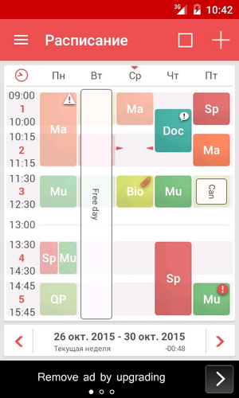  В заключении необходимо отметить, что такое внедрение современных технологий в образовательный процесс является объективно эффективным. Умелое использование таких Web в педагогической деятельности является пусть небольшим, но ощутимым для педагогической общественности шагом на пути к реализации программы «Цифровой Казахстан».  Задание: Преимущества и недостатки работы с мобильными приложениями.  Предлагаю быть участниками Kahoot (участники опроса по педагогике)  Рефлексия: Заполните стикер:  большой палец-над чем бы я ещё хотела бы поработать  указательный палец-что нового и интересного я узнала  средний палец-мне не хватило......  безымянный палец-психологическая атмосфера на коучинге  мизинец-что мне понравилось и мои пожелания......  Итог занятия  Я раздала вам карточки, и, если вы согласны с данным утверждением, то прошу выйти ко мне и вслух прочитать его.  - мы целеустремленные, открытые и энергичные люди.  - . мы любим свою работу, свое дело, посвящая этому почти все свое время.  - . мы умеем мечтать и имеем силу воли воплощать свои мечты в жизнь.  - мы открыты для новых идей, эмоций и переживаний, всегда готовы помочь.  - мы стараемся честно оценивать себя и свои действия, как бы невероятно трудно это не было.  - мы любим делать подарки и делать сюрпризы больше, чем их получать.  - мы покоряем вершины, открываем неизведанное, идя навстречу солнцу.  - мы не скрываем слез, если хочется плакать.  - мы умеем отделять настоящее от фальши, слушая голос сердца.  - мы знаем короткую дорогу, но не пойдем по головам.  - мы умеем дружить много лет, изменяя мир, но, не изменяя друзьям.  Мы-то знаем - это не просто лирическое описание самых приятных человеческих качеств. За этими строками стоят настоящие люди, которые не потеряли вкус к жизни, которые живут, чтобы изменить мир, стать лучше, получая взамен радость, любовь, уважение сотен сердец. И это вы!!! | Стикеры, макет дерева  Обсуждение

